1. Introducing JSX

Là một cú pháp mở rổng cho JavaScript. Sử dụng để biểu thị UI components

JSX = Javascript + XML. Nó transform cú pháp dạng gần như XML về thành Javascript, giúp code ReactJS bằng cú pháp XML thay vì sử dụng Javascript.

JSX cho phép lòng javascript vào HTML thông qua {}

2. Component

Component cho phép chia UI thành các thành phần độc lập (dễ tổ chức thư mục)

Tái sử dụng, rút ngắn thời gian làm dự án

Dễ bảo trì nâng cấp, phát triển

Giúp cho việc tổ chức mã nguồn dễ dàng hơn

Có 2 loại component:

- Statless component (function component)

- Stateful component (class component)  
class component có nhiều thuộc tính, phương thức hổ trợ việc render dữ liệu. Tuy nhiên, hiện nay function component cũng có các thư viện hooks hổ trợ các tính năng như class component

3. Props

Là thuộc tính của thẻ

Đối với component:

- Props là thuộc tính mặc định của component để nhận dữ liệu từ các giá trị component cha truyến vào => để binding dữ liệu ra component con tại html tương ứng

- Props của component chỉ nhận các thuộc tính được truyền vào từ component cha của nó và không thể bị chỉnh sửa bên trong component

Đối với class, props là thuộc tính mặc định của class dung để nhận giá trị từ component cha. Chỉ cần gọi this.props. Props có thể là 1 giá trị string, number, Boolean,.. hoặc có thể là object, array hoặc function

4. State

Giống như props, state cũng lưu trữ thông tin về component. Tuy nhiên state là thành phần của component, còn props lại được truyền giá trị từ bên ngoài vào component. Để cập nhật state không nên cập nhật trực tiệp mà phải sử dụng setState để cập nhật. setState là xử lý bất đồng bộ

5. Redux

Redux là thư viện cung cấp một store trung tâm, lưu trữ tất cả các state, từ component muốn thay đổi state chỉ cần truy cập tới store để thay đổi thay vì lưu trữ tại thuộc tính state của component

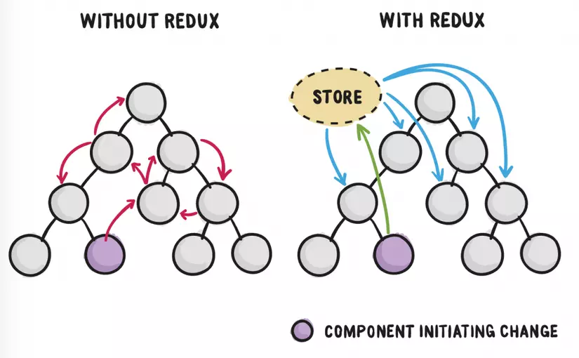

Phương thúc của redux:

mapStateToProps: lấy giá trị stae từ store của redux về. Chuyển state của redux thành props của component

mapDispatchToProps: Đưa giá trị lên redux để cập nhật state. Gồm 2 thành phần:

+ type: action xử lý tại reducer

+ payload : phần nội dung cập nhật lại state